**3.4 系统功能设计**

**3.4.1 系统登录模块的设计**

用户进入系统后进行的第一个操作就是登录账号进入系统或注册账号，因此主界面的设计主要保持着简洁快捷的主方针，在用户进入界面后第一眼便可看到位于中心的管理系统名称以及各种软件基本信息。位于界面中间的是账号信息的输入表单，方便用户以最短的时间内输入完账号信息进入系统，尽可能缩短用户身份信息验证的时间，节省用户的时间。

如果用户首次进入系统要进入注册页面注册新的账号使用，只需点击输入框下方的跳转按钮便可方面的到达用户注册页面注册账号使用，注册界面的设计与注册界面的排版相同，方便用户辨识以降低使用成本。

通过浏览器进入本系统主页之后，用户首先要做的是输入自己的手机号以及账号密码认证个人信息。该模块需实现的功能如下：

1).已出册用户在登录界面输入信息后点击登录按钮系统检索用户输入是否合法，根据错误类型以弹窗的方式反馈给用户，信息基本信息无误后提交后台系统校验信息的正确性。

2).如果信息校验成功，页面跳转到任务面板分页。

3).如果信息校验失败，根据错误类型以弹窗的方式反馈给用户。

**3.4.2 项目管理模块的设计**

**3.4.2.1 文档管理子模块的设计**

文档管理模块主要实现如下功能：

1).用户在项目页面下的文档分页中点击创建文档按钮后，系统弹出弹窗用户根据弹窗提示输入文档的名称以及文档内容，输入完毕后点击提交按钮后提交文档。

2).提交后台前进行数据校验，若输入内容非法，根据错误类型以弹窗的方式反馈给用户。

3).若信息无误，提交后台服务器，后台检索该项目下是否有与提交题目相同的文档，若有根据错误类型以弹窗的方式反馈给用户。若无，反馈成功信息。

文档管理子模块的程序流程图如图3-1所示。

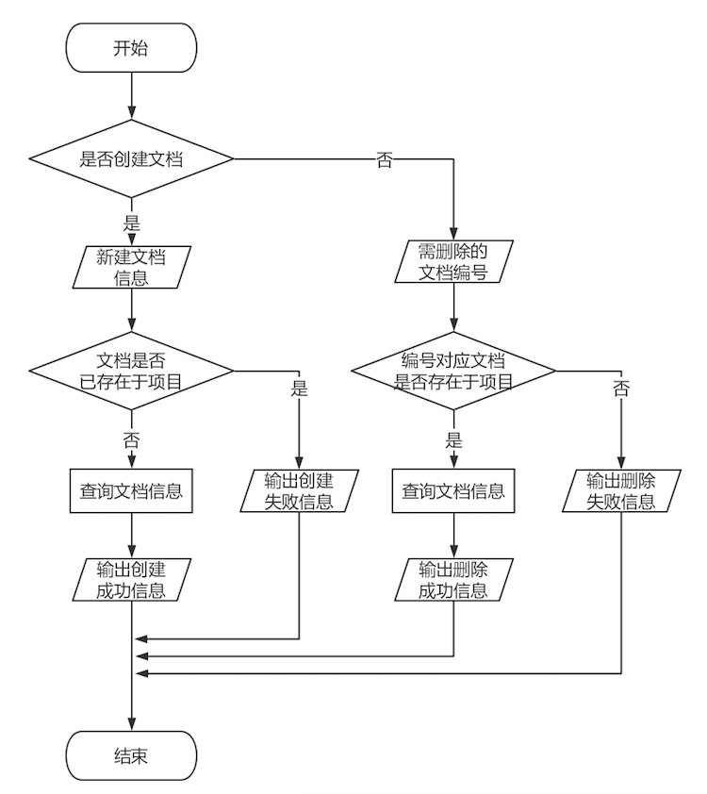

**图3-1 文档管理子模块程序流程图**

**3.4.2.2 任务列表子模块的设计**

1).用户在项目页面下点击创建任务列表按钮后，在任务池中弹出添加框，提供用户输入任务列表名称的表单，输入完毕后点击提交按钮提交。

2).提交后台前进行数据校验，若输入内容非法，根据错误类型以弹窗的方式反馈给用户。

3).若信息无误，提交后台服务器，前台显示出新创建的任务列表。

**3.4.2.3 任务管理子模块的设计**

1).用户在任务列表下点击创建任务按钮后，在任务列表中弹出添加框，提供用户输入任务名称的表单，输入完毕后点击提交按钮提交。

2).提交后台前进行数据校验，若输入内容非法，根据错误类型以弹窗的方式反馈给用户。

3). 若信息无误，提交后台服务器，前台显示出新创建的任务。

**3.4.2.4 评论管理子模块的设计**

1). 用户在任务详情页中在评论表单元素中添加对任务的评论，输入完毕后点击提交按钮提交。

2). 提交后台前进行数据校验，若输入内容非法，根据错误类型以弹窗的方式反馈给用户。

3). 若信息无误，提交后台服务器，前台显示出新创建的评论。

**3.4.3 用户管理模块的设计**

用户在主系统下的页面几乎都会向用户管理模块请求与团队，项目或者某一个任务相关的人员信息，索引用户信息的方式有以下几种。

1).提供用户编号，模块返回编号对应的用户信息给前端。

2).提供用户电话号码，模块直接返回电话号码对应的用户信息给前端。

若输入内容非法，根据错误类型以弹窗的方式反馈给用户。

用户管理模块的程序流程图如图3-2所示。

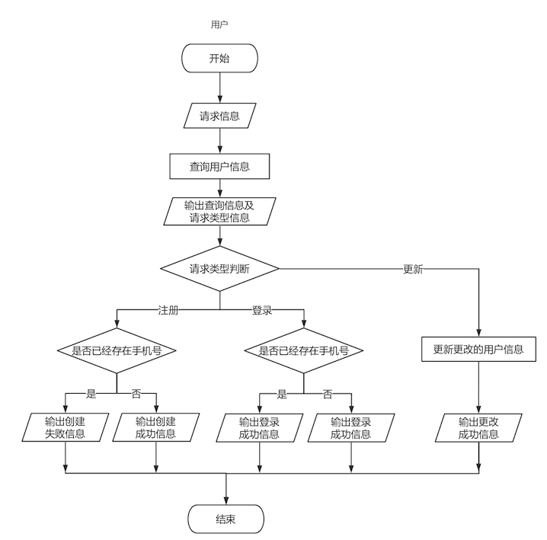

**图3-2 用户管理模块程序流程图**

**3.4.4 团队管理模块的设计**

团队作为本系统用户与用户之间最上层的链接，起着至关重要的作用，在团队管理模块中，用户可以添加新的团队，设置团队的基本信息，对团队的成员进行调整，更改队长等。

用户进入系统主界面后，在侧边栏的最上方可以通过展开弹窗查看目前已经加入的团队，通过点击团队栏目可以跳转到团队页面，点击弹窗内的创建按钮可以创建新的团队。

用户一般来说会参与到一个以上的团队之中，因此在团队总览页面以及用户切换团队的时候会想团队管理模块请求用户参与到的团队信息，索引团队信息的方式有以下几种。

1).提供团队编号，模块返回编号对应的用户信息给前端。

2).提供项目名称，模块返回项目名称对应的用户信息给前端。

若用户要创建团队，需提供要创建团队的基本信息，系统检索系统中是否已经存在该团队，根据查询结果增加团队或返回创建失败信息。

**3.4.5 搜索管理模块的设计**

1).用户在搜索页面输入关键字，点击搜索按钮后按照输入的关键字对数据库进行索引查找。

2).如果用户未输入信息，不进行查找，以弹窗的方式反馈给用户，告诉用户输入关键字后才可进行查找。

3).用输入关键字之后点击查找后，后台对用户当前所在的项目中的任务列表、任务、文档、动态、任务话题分别进行查找，综合查找结果后返回给前端，前端根据返回的数据进行展示。

搜索管理模块的程序流程图如图3-3所示。

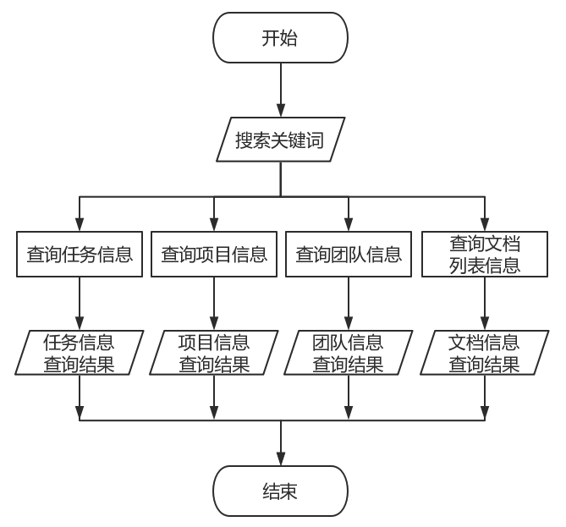

**图3-3 搜索管理模块程序流程图**